轻型木刚架抗侧力性能的参数研究
*陈松来¹，NI Chun²，何敏娟¹
(1. 同济大学 土木工程学院，上海 200092 2. FPInnovations, Vancouver, B.C., Canada)

摘 要：采用通过4个足尺木刚架试验结果对比验证的有限元分析模型，对4个不同类型木刚架基本模型的抗侧力性能进行分析研究。研究中选取了刚架的高度、刚架角部竖向安装钢条的类型和位置变化、设置双层底梁板连接、覆面板在刚架竖向连接方式和覆面板与骨架钉连接模式这5个影响刚架抗侧力性能的主要参数进行对比分析。分析表明对于全部4个刚架基本模型，增加刚架高度均显著降低刚架的抗侧力刚度和承载力；刚架角部竖向安装钢条的类型和位置影响因素中，钢条本身抗拉强度对刚架抗侧力性能影响最为显著，而且钢条直接连接到骨架上比置于覆面板表面、隔着覆面板连接到骨架更加有效；设置双层底梁板和2排钉连接只能稍微增加刚架抗侧力性能；覆面板在刚架竖向采用在中部无垫块连接方式比覆面板在竖向连续的刚架抗侧承载力几无影响，而抗侧力刚度稍有降低；当覆面板两侧与墙骨柱钉连接的排数由2排改为1排时，刚架抗侧承载力没有降低，但是抗侧力刚度稍有下降。
关键词：抗侧力性能；木刚架；有限元模型；钢条；SAP2000
中图分类号：TU352.1 文献标识码：A 文章编号：

A PArametric StudY of Racking Performance of Wood Portal Frames
* CHEN Songlai¹; NI Chun²; HE Mingjuan¹
(1. School of Civil Engineering, Tongji University, Shanghai 200092 China; 2. FPInnovations, Vancouver, B.C., Canada)

Abstract: The performance of different types of portal frame walls was studied using a finite element model that was verified with results from tests of four full-size portal frame walls. Parameters such as wall height, metal strip types and locations, bottom plates, sheathing and nailing pattern were investigated. Results indicate that for all the wall types, the lateral load capacities and stiffness are greatly reduced with the increase of wall height. Among the different metal strip types and locations, the tensile strength of metal strips has the greatest impact on the lateral load capacities and stiffness of portal frame walls. The walls with metal strips installed placed directly on framing members outperformed the walls with metal strips placed over the sheathing. For walls with double bottom plates and two rows of nails fastened to the bottom plate, the stiffness and lateral load capacities are slightly increased compared to the walls with single bottom plate. For walls with sheathings joined at the middle of wall height and unblocked, the lateral load capacities are the same as the walls with continuous sheathings running from the bottom to the top of the walls. The stiffness is slightly lower. The two rows of nails along end studs do not affect the lateral load capacity of the portal frame walls. However, they do increase the stiffness of the walls.
Key words: racking performance; portal frame wall; finite element model; metal strip; SAP2000

轻型木结构房屋通常由采用木基结构板材覆面的剪力墙提供抗侧力，但是剪力墙的布置往往会限制建筑平面布局上的灵活性,难于实现住户所希望的在建筑内实现较大空间和洞口的布置。对于这个矛盾问题，工程实践中可以通过部分采用木刚架代替剪力墙的方式来解决。为了使木刚架在轻型木结构中与其他结构构件更好的结合，组成一个有效的结构抗侧力体系，木刚架一般由窄墙肢与横梁构成，通过墙肢与横梁的抗弯连接构造实现刚架的抗侧能力。可以组成单跨或多跨的单独刚架抗侧力，也可以与剪力墙连接共同受力^{[1]}。
收稿日期：2010.11 ；修改日期：2011.02
项目来源： 国家科技支撑计划子课题（2008BAJ08B11）
作者简介： 陈松来(1972.-)，男，浙江人，博士后、高级工程师，从事结构工程设计和研究(E-mail:HUcsllhy@163.comUH);
NI Chun, 男，加拿大人，教授，工学博士，从事结构工程研究;
何敏娟，女，上海人，教授，博士生导师，从事结构工程研究
木刚架作为轻型木结构的重要抗侧力构件,迄今人们对于木刚架的抗侧力性能却知之甚少，为此，本文与加拿大林产品创新研究院（FPInnovations）合作，采用有限元方法对木刚架抗侧力性能进行了参数研究。本文选用了四个典型构造的刚架作为基本分析模型，对于刚架的高度、刚架角部竖向安装钢条的类型和位置变化、增加底梁板连接、覆面板在刚架竖向连接方式和覆面板与骨架钉连接模式这5个参数进行了数值模拟分析。通过对参数分析结果的对比分析，讨论了各个参数对刚架抗侧力性能的影响。本文的研究结果可以为今后木刚架构造设计的优化和抗侧力性能的提高提供参考。
1、材性试验
为了能更准确的模拟木刚架的抗侧力性能，需要获得刚架模型中关键的材性指标和连接节点的实际荷载位移关系曲线。通过对木刚架的构造和受力机理进行了分析，选取了覆面板材性性能、覆面板与木骨架连接节点、刚架角部竖向钢条连接节点、墙肢骨架与木横梁的螺钉连接节点进行了试验研究。
1.1、覆面板基本材性试验
本课题木刚架采用的覆面板为12.5 mm厚定向木片板（OSB板），试验包括OSB板平面内垂直和平行主木纹方向的抗拉强度试验，以及平面内垂直和平行主木纹方向的抗剪切强度试验。抗拉强度试验方法标准参照美国试验方法标准ASTM D3500^{[2]}。试件长度为406 mm，试件宽度为305 mm。每组试件的个数为6个，试验结果如表1所示。覆面板剪切强度试验方法标准参照美国试验方法标准ASTM D2719^{[3]}。试件长度为610 mm，试件宽度为406 mm。每组试件的个数为6个，试验结果如表2所示。
表1 OSB板抗拉性能指标
Table 1 Tension properties of OSB sheathing
与木纹方向平行，MPa |  | 与木纹方向垂直，MPa
MOE | 抗拉强度 | MOE | 抗拉强度
5390 | 12.2 | 3360 | 8.9
表2 OSB板剪切性能指标
Table 2 Shear properties of OSB sheathing
与木纹方向平行，MPa |  | 与木纹方向垂直，MPa
剪切模量 | 剪切强度 | 剪切模量 | 剪切强度
1360 | 8.3 | 1400 | 8.2
1.2、覆面板与木骨架连接节点试验
覆面板与木骨架的钉连接采用8d普通圆钉，钉子直径为3.3 mm、长度为76 mm。木骨架包括38 mm x 89 mm Ⅲc级北美地区云杉-松-冷杉类（SPF）规格材和45 mm x 285 mm 结构复合木材（LSL）规格才。节点试验装置如图1所示，实验方法标准参照美国试验方法标准ASTM D1761^{[4]}。每种试件分为力的方向与骨架木纹方向平行和垂直两种情况，一共4类24个试件。节点平均荷载位移关系曲线如图2所示。试验中实测的规格才含水率为11%，相对密度为0.43。
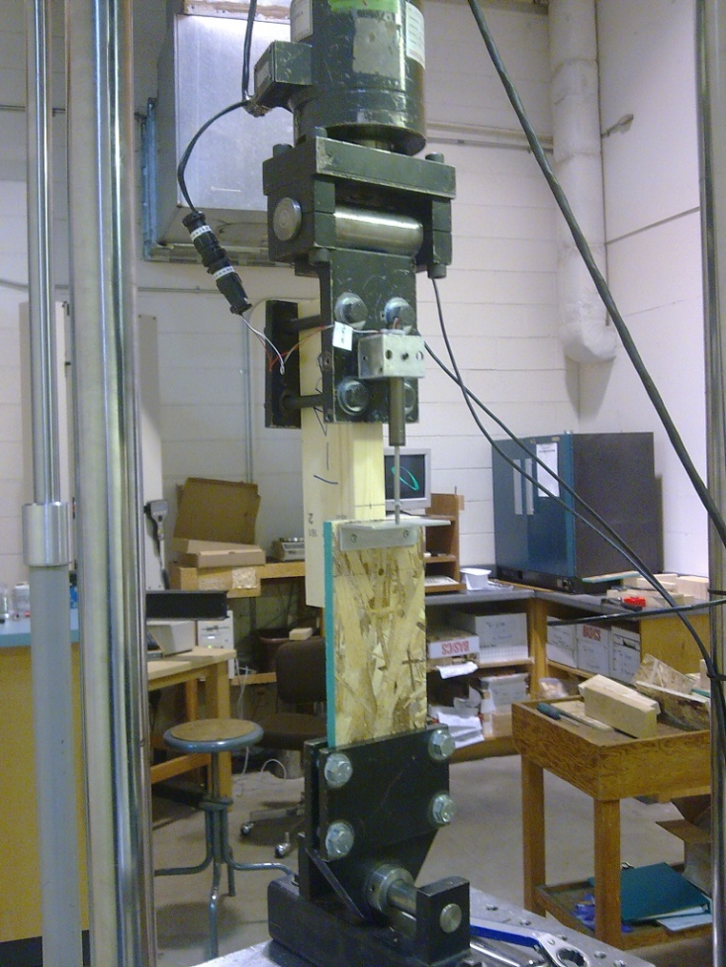
图1 钉连接节点抗剪试验装置
Fig. 1 Test setup for lateral resistance nail joints
图2面板与骨架钉连接平均荷载位移曲线
Fig. 2 Average load-slip curves of sheathing-to-framing joints
1.3、钢条连接节点试验
木刚架中钢条用于连接墙骨柱与横梁之间，用于保证骨架竖向连续和框架角部在弯矩作用下受拉边的抗拉。由于横梁分SPF和LSL两种材质，节点也分两种类型，即SPF墙骨柱与SPF横梁和SPF墙骨柱与LSL横梁钢条连接。钢条型号为Simpson Strong Tie LSTA 21，宽度为32mm、厚度为1mm，每一侧采用7个10d普通圆钉与木骨架连接。钢条连接节点的试验装置如图3所示，2类共12个试件，节点平均荷载位移曲线如图4所示。试验结果均表现为钢条被拉断破坏，未见钉连接屈服和拔出。
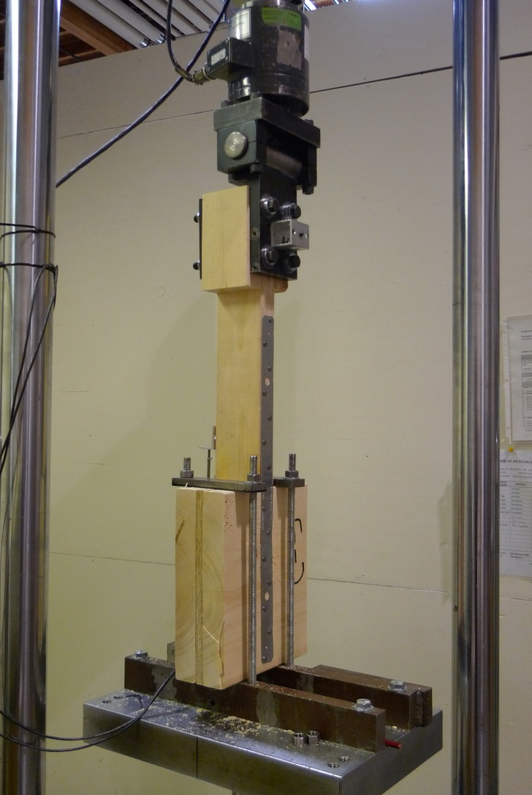
图3 钢条连接节点试验装置
Fig. 3 Test setup for metal strip connections
图4 钢条连接节点平均荷载位移曲线
Fig. 4 Load-slip curves of metal strip joints
1.4、墙骨与横梁螺钉连接拔出试验
木刚架采用5 mm x 90 mm螺钉连接墙肢骨架与横梁之间，螺钉的抗拔强度对刚架抗侧力影响较为显著，为此本文增加了螺钉的抗拔试验，试件包括SPF规格材正面和侧面、LSL横梁侧面和端面共4种类型，试验结果如表3所示。
表3 螺钉抗拔试验结果
Table 3 Screw joint test configurations and results
类型 | 材料 | 方向 | P_{max} (N)
1  2  3  4 | SPF  SPF  LSL  LSL | 正面  侧面  侧面  端面 | 4280  5950  7070  5050
2、数值分析模型
2.1模型的建立
采用SAP2000有限元分析软件建立了木刚架的三维非线性有限元分析模型如图5所示。其中刚架墙肢骨架采用弹性梁单元模拟，横梁采用弹性厚壳单元模拟，由于采用的是加拿大产品，其弹模采用加拿大规范CSA O86^{[5]}提供的平均值数据，分别取为9000 MPa和12000 MPa。覆面板采用各向异性线性薄壳单元来模拟，单元抗拉和抗剪切材性指标采用上文的实测数据，由于实测结果与文献[6]的试验结果十分接近，本文对单元抗压性能指标直接选用该文献的数据，即与木纹平行方向抗压强度14.1 MPa，与木纹垂直方向抗压强度12.6 MPa。连接节点如钢条和抗拔锚固件（Hold-down）采用一维轴向拉伸弹簧单元模拟；覆面板与骨架连接节点区分剪力与木纹方向平行和垂直时的不同变形特性，采用有两个垂直面内剪切刚度的二维弹簧单元模拟；骨架与骨架之间的连接具有一个轴向拉伸刚度和两个面内剪切刚度，采用三维弹簧单元模拟；骨架与骨架接触当为受压情况时，采用一个一维接触单元来模拟。所有弹簧单元的荷载位移关系曲线均采用前文实测结果及文献[7]中对相同材料和节点的试验数据。其中墙骨架与横梁螺钉连接弹簧单元材性指标如图6所示；接触单元抗压刚度为40 kN/mm,接触间隙为0 mm；Hold-down的抗拉刚度为5 kN/mm。
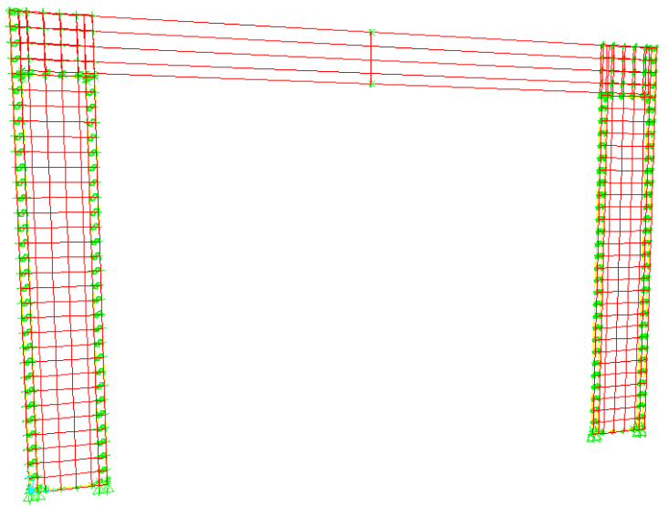
图5 木刚架有限元分析模型
Fig. 5 FE model of portal frame
a) 螺钉抗拔出荷载位移曲线
b) 螺钉抗剪切荷载滑移曲线（参考文献[7] 数据）
图6 螺钉连接弹簧单元材性输入数据
Fig. 6 Screw joint element input data
模型分析中对于钢条置于覆面板表面、中间隔着覆面板连接到骨架的安装情况，由于实测中覆面板在微小的变形下即断裂，而且钢条安装中不可避免的存在间隙，本文假定在这种情况下在覆面板断裂前钢条不参与节点受力，而当与钢条重合的覆面板开裂退出工作时钢条即参与传递拉力，此时其受力性能等同于钢条直接连接到骨架的情况，因为开裂后的覆面板分别与横梁和墙骨柱通过钉子连为整体。另外由于刚架角部在受力过程中覆面板往往先于钢条断裂而发生开裂，所以在模型分析过程中分两步进行，第一步是模拟在覆面板开裂之前刚架的荷载变形关系；第二步是在逐级加载的过程中要判断达到抗拉强度而退出工作的覆面板单元，在这一步中由于SAP2000软件不具有自动识别并模拟单元断裂发展的过程，分析中只能手工读取数据并判断单元是否达到的断裂的受力状态，在模型中去除“断裂”的单元重新形成刚度矩阵开始分析，这样不断反复直到钢条断裂，刚架到达极限抗侧力。
需要说明的是在刚架达到最大承载力以后，由于木结构开始破坏，表现出很多脆性的变形特征，在有限元分析模型中很难实现，而且其准确性也很难保证，因此本文的分析仅限于变形曲线上升段，到最大抗侧力点为止。
2.2模型的实验验证
为了验证模型的准确性，本文选取4个刚架分别进行有限元分析，并与刚架的足尺试验结果进行对比。4个刚架均为3.66 m宽、2.44 m高单跨刚架，两侧墙肢宽度均为406 mm。墙骨采用38 mm x 89 mmm Ⅲc级SPF规格材，横梁采用两块45 mm x 285 mm LSL规格材拼合而成，覆面板为12.5 mm厚OSB板；覆面板与骨架采用8d普通圆钉（直径3.3 mm，长度63.5 mm）连接，钉距为75 mm；墙肢的双墙骨柱采用双10d普通圆钉（直径3.8 mm，长度76 mm）连接，沿竖向钉距为300 mm。刚架具体构造和加载方式详见表4。
表4 刚架构造和加载方式
Table 4 Test matrix of portal frame walls
编号. | 面板 | 横梁 | Hold-down | 构造 | 加载模式
1 | 单面 | LSL | 无 | C-1 | 单调加载
2 | 单面 | LSL | HTT 16¹ | C-1 | 单调加载
3 | 单面 | LSL | HTT 16¹ | C-2 | 往复加载
4 | 双面 | LSL | HTT 16¹ | C-3 | 往复加载
注: 1, Hold-down 安装在刚架两端的墙骨柱上。
类型C-1刚架角部正、反面构造图
类型C-2刚架角部正、反面构造图
类型C-3刚架角部正、反面构造图
有限元模拟结果与实验结果比较如图7所示，图中粗实线表示覆面板开裂前刚架荷载位移关系，虚线表示覆面板开裂后直到钢条断裂刚架到达极限抗侧力。当虚线的最大荷载小于实线的最大荷载时，则表示覆面板开裂后紧接着钢条也就达到最大荷载而断裂，覆面板开裂时的荷载即为钢架最大抗侧力。比较结果可以发现，刚度和位移在部分算例中与实验结果存在差异，但是对于最大抗侧力的预测在所有算例里都能与试验结果一致。另外分析表明刚架1与刚架2在覆面板开裂发生时达到极限承载力，钢条紧接着发生断裂，刚架3和刚架4覆面板开裂均发生在钢条断裂之前，覆面板开裂后刚架承载力继续增长，直到钢条断裂刚架达到极限承载力，这与试验结果相符。可见本文建立的有限元分析模型基本可以准确模拟刚架的抗侧力性能。
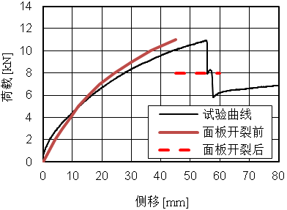
- 刚架1
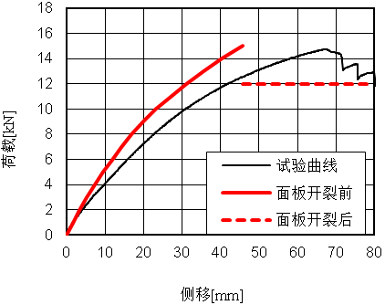
- 刚架2
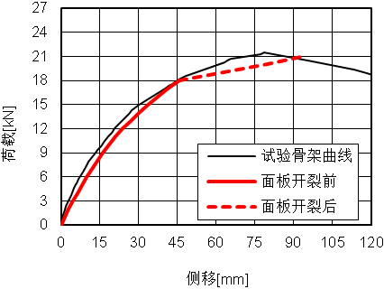
- 刚架3
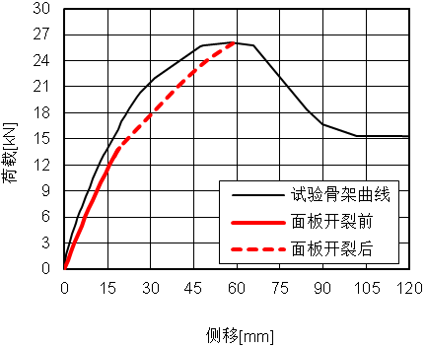
- 刚架4
图7 模拟荷载位移曲线与实验结果对比
Fig. 7 Comparison of the load-displacement responses between tests and modeling
3、参数研究
本文选取4个典型构造的刚架作为参数分析的基本模型，刚架的尺寸和材料选用与前文试验刚架相同，分别命名为基本刚架1~4，如图8所示，其中基本刚架1和2构造相同，3和4相同，所不同的是基本刚架1和3两端设置Hold-down，而2和4没有设置hold-down。
每个基本刚架分别作以下5个参数的分析研究：参数1是刚架高度，作了3.05 m高的刚架与2.44 m高的基本刚架的对比分析；参数2是钢条类型、数量和位置变化的影响，具体构造和变化如表5所示，其中为了分析钢条抗拉强度对刚架抗侧力影响，本参数分析中构造了高强度钢条连接构造如C3所示，假定高强度钢条连接变形性能同LSTA 21，而在相同变形时的强度为2倍于LSTA 21；参数3是双层底梁板，作了采用双层底梁板、双排75 mm钉距的钉连接情况与基本刚架单排底梁板单排75 mm钉距的钉连接情况的分析比较；参数4是覆面板沿刚架竖向不连续、在刚架中部以无垫块方式连接与基本刚架覆面板沿竖向为连续板的对比分析，不连续覆面板在接缝处假定有足够缝隙，分析中不考虑接缝位置两块板之间的接触与挤压；参数5是双墙骨柱与覆面板改用单排钉连接与基本刚架双排钉连接的对比分析。
a）基本刚架1和2角部正、反面构造图
b）基本刚架3和4角部正、反面构造图
图8 基本刚架构造详图
Fig. 8 Details of reference portal frame walls
表5 钢条类型与位置设置
Table 5 Types and locations of metal strips
基本刚架1和2 |  |  | 基本刚架3和4
构造类型 | 正面 | 反面ª | 构造类型 | 正面 | 反面
1 | 无 | C2
2 | 无 | C3
3 | C1^{b} | C1 | 1 | C1^{b} | C1^{b}
4 | C2^{b} | C2 | 2 | C2^{b} | C2^{b}
5 | C3^{b} | C3 | 3 | C3^{b} | C3^{b}
6 | C1^{c} | C1 | 4 | C1^{c} | C1^{c}
7 | C2^{c} | C2 | 5 | C2^{c} | C2^{c}
8 | C3^{c} | C3 | 6 | C3^{c} | C3^{c}
注： ª 钢条直接与骨架连接；
^{b} 钢条在面板表面、中间隔着面板与骨架连接；
^{c} 钢条置于面板下面直接与骨架连接。
C1 | C2 | C3
4、数值模拟结果与分析
4.1高度影响
3.05 m高刚架抗侧力性能与基本模型的分析比较数据如表6所示。限于篇幅图9表示的仅为刚架1的荷载侧移关系曲线对比图。结果表明刚架高度变化将显著影响其抗侧力性能，通过4个刚架的对比，当刚架高度由2.44 m增高到3.06 m，则最大抗侧承载力和抗侧设计承载力分别下降近20%和25%，抗侧刚度更是下降20~40%不等。
分析原因，主要是因为刚架高度增加则角部弯矩增加，而且墙肢高度增加后刚架侧移也增加，导致刚架承载力和刚度的下降。
表6 2.44 m与3.05 m高刚架分析结果汇总
Table 6 Summary of results of 2.44 m and 3.05 m high walls
 | 刚架1 |  | 刚架2 |  | 刚架3 |  | 刚架4
 | 2.44 m | 3.05 m | 2.44 m | 3.05 m | 2.44 m | 3.05 m | 2.44 m | 3.05 m
kª | 526.3 | 312.5 | 442.2 | 357.1 | 710.3 | 420.5 | 617.9 | 360.4
F_{d}^{b} | 7 | 5.2 | 5.6 | 4.2 | 9.3 | 6.9 | 7.8 | 5.8
F_{max} ^{c} | 15 | 12 | 11 | 9 | 19 | 15 | 15 | 12
注: ª k 为荷载侧移曲线原点与40%最大荷载对应点的割线斜率，单位为：N/mm。
^{b} F_{d} 为根据AC130[8]标准确定的抗侧设计强度，即为50%最大荷载和曲线上1/180刚架高度侧移对应的荷载两者的地较小值，单位为：kN。
^{c} F_{max}为最大抗侧承载力，单位为：kN。
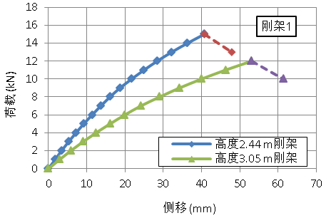图9 刚架1高度2.44和3.05 m荷载侧移曲线
Fig. 9 Load-displacement responses of 2.44 m and 3.05 high Wall Type 1
4.2钢条类型和位置安装的影响
不同钢条类型和位置变化刚架抗侧力性能模拟结果数据如表7和8所示，图10所示的为刚架1的荷载侧移关系分析结果曲线。分析表明刚架2的构造类型5和8是由于覆面板与底梁板钉连接破坏而整体刚架失效的；当钢条是在面板表面的情况，除了刚架1的构造类型3外，均为覆面板开裂后钢条还能继续承载直到钢条断裂刚架失效；其余均为覆面板开裂后钢条也随之断裂，刚架最大抗侧承载力即为面板开裂时荷载。
从结果分析中还可以发现：①当刚架的墙肢采用双面覆板时，其抗侧承载力和刚度比采用单面覆板时均有近30%的提高；②当采用两倍于LSAT 21型抗拉强度的高强度钢条，可以显著提高刚架的抗侧力性能；③当钢条安装在墙肢两个角部（如构造类型C2）比常规的钢条仅安装于刚架内角位置（如构造类型C1），可以获得更高的抗侧力性能；④当钢条安装与覆面板重叠时，将钢条置于覆面板下面，直接与骨架连接，可以提高刚架的抗侧力性能，这是因为当钢条安装于面板上面时，会发生钢条受力滞后； ⑤有Hold-down的刚架（如刚架1和3）较没有Hold-down的刚架（如刚架2和4），抗侧承载力提高30~70%，抗侧刚度提高10-20%。这是因为Hold-down可以显著提高刚架墙肢底部抗弯刚度和承载力，从而提高刚架的抗侧力性能。
表7刚架1和2钢条类型与位置变化分析结果汇总
Table 7 Summary of results of Wall Types 1 and 2 with different types and locations of metal strips
构造类型 | 刚架1 |  |  |  | 刚架2
构造类型 | kª | F_{d}^{b} | F_{max}^{c} | kª |  | F_{d}^{b} | F_{max}^{c}
基本 | 526.7 | 7.0 | 15 | 441.3 |  | 5.5 | 11
1 | 550.7 | 7.3 | 16 | 464.6 |  | 6.0 | 12
2 | 594.7 | 8.1 | 20 | 509.5 |  | 6.7 | 15
3 | 530.6 | 7.1 | 16.8 | 455.5 |  | 5.5 | 11
4 | 575.8 | 7.7 | 18.5 | 495.0 |  | 6.4 | 13
5 | 622.6 | 8.8 | 27 | 556.6 |  | 7.3 | 16
6 | 547.8 | 7.5 | 19 | 463.8 |  | 6.2 | 14
7 | 594.7 | 8.1 | 20 | 509.5 |  | 6.7 | 15
8 | 634.1 | 8.9 | 27 | 573.5 |  | 7.6 | 16
表8刚架3和4钢条类型与位置变化分析结果汇总
Table 8 Summary of results of Wall Types 3 and 4 with different types and locations of metal strips
构造类型 | 刚架3 |  |  |  | 刚架4
构造类型 | kª | F_{d}^{b} | F_{max}^{c} | kª |  | F_{d}^{b} | F_{max}^{c}
基本 | 710.5 | 9.2 | 19 | 617.7 |  | 7.5 | 15
1 | 746.9 | 9.0 | 18 | 654.0 |  | 7.0 | 14
2 | 764.2 | 10.2 | 23 | 683.7 |  | 8.0 | 16
3 | 783.3 | 10.8 | 30 | 688.6 |  | 9.2 | 22
4 | 750.6 | 10.2 | 26 | 661.9 |  | 8.7 | 20
5 | 800.3 | 10.8 | 27 | 708.6 |  | 9.4 | 21
6 | 834.8 | 11.8 | 35 | 743.9 |  | 10.3 | 28

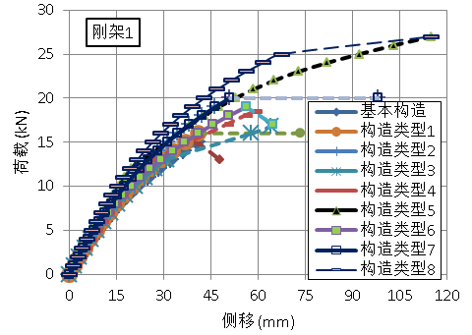
图10 刚架1不同钢条构造类型的荷载侧移曲线
Fig. 10 Load-displacement responses of Wall Type 1 with different types and locations of metal strips
4.3其他参数的影响
刚架设置双底梁板、双排钉连接与基本构造的分析结果比较如表9所示，覆面板沿竖向不连续、采用在刚架高度方向中部位置无垫块连接与基本构造竖向连续覆面板的分析结果比较如表10所示，而覆面板与双墙骨柱采用单排钉连接模式与基本构造采用双排钉连接模式的分析结果比较如表11所示。图11所示的为刚架1基于这3个参数的荷载位移关系曲线与基本构造的比较。
表9基本构造刚架（R型）与双底梁板刚架（P型）分析结果比较
Table 9 Comparison of results of reference walls (Wall R) and walls with double bottom plates (Wall P)
 | 刚架1 |  | 刚架2 |  | 刚架3 |  | 刚架4
 | R型 | P型 | R型 | P型 | R型 | P型 | R型 | P型
k ª | 526.7 | 549.8 | 441.3 | 471 | 710.5 | 773.1 | 617.7 | 693.3
F_{d}^{b} | 7 | 7.3 | 5.5 | 6 | 9.2 | 10 | 7.5 | 8.7
F_{max} ^{c} | 15 | 16 | 11 | 12 | 19 | 20 | 15 | 16
表10基本构造刚架（R型）与竖向不连续覆面板在高度方向总部无垫块连接刚架（P型）分析结果比较
Table 10 Comparison of results of reference walls (Wall R) and walls with unblocked sheathing at the middle of wall height (Wall P)
 | 刚架1 |  | 刚架2 |  | 刚架3 |  | 刚架4
 | R型 | P型 | R型 | P型 | R型 | P型 | R型 | P型
k ª | 526.7 | 487.4 | 441.3 | 412.4 | 710.5 | 673.4 | 617.7 | 587.3
F_{d}^{b} | 7 | 6.5 | 5.5 | 5.4 | 9.2 | 8.9 | 7.5 | 7.5
F_{max} ^{c} | 15 | 15 | 11 | 11 | 19 | 19 | 15 | 15
表11基本构造刚架（R型）与采用不同钉连接模式刚架（P型）分析结果比较
Table 11 Comparison of results of reference walls (Wall R) and walls with different nailing pattern (Wall P)
 | 刚架1 |  | 刚架2 |  | 刚架3 |  | 刚架4
 | R型 | P型 | R型 | P型 | R型 | P型 | R型 | P型
k ª | 526.7 | 462.2 | 441.3 | 378.1 | 710.5 | 619.2 | 617.7 | 531.5
F_{d}^{b} | 7 | 6.3 | 5.5 | 5.1 | 9.2 | 8.4 | 7.5 | 7
F_{max} ^{c} | 15 | 16 | 11 | 12 | 19 | 21 | 15 | 16

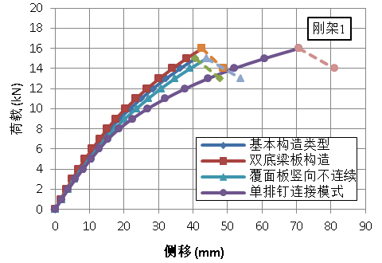
图11 刚架1在其他参数条件下的荷载侧移曲线
Fig. 11 Load-displacement responses of Wall Type 1 with other parameters
从模拟分析结果可以发现，采用双底梁板、与覆面板双排钉连接的构造形式，比采用单底梁板、单排钉连接的构造形式，刚架的抗侧力性能仅有稍许提高。覆面板覆面板沿竖向不连续、采用在刚架高度方向中部位置无垫块连接的构造形式，其抗侧承载力较采用连续覆面板的基本构造形式没有降低，但是抗侧刚度却有所下降。同样，覆面板与双墙骨柱采用单排钉连接模式构造形式刚架抗侧承载力较采用双排钉连接构造形式没有降低，但是抗侧刚度却有所下降。分析其原因，主要是因为刚架抗侧力主要通过角部抗弯承载力来提供，而在墙肢宽度不变的情况下，墙肢构造对抗侧力影响甚微，而墙肢的刚度却影响刚架的抗侧刚度。
5、结论
采用SAP2000有限元分析软件建立木刚架抗侧力分析模型，可以较好的模拟刚架在侧向力作用下直到最大承载力的荷载侧移关系曲线。根据本文利用有限元分析模型对刚架抗侧力性能的参数分析结果，可以得出如下结论：
(1)刚架的高度变化因素将显著影响刚架的抗侧力性能。本文对相同构造的高度为3.05 m刚架与高度为2.44 m的4个不同刚架的抗侧力性能分析表明，当刚架高度由2.44 m增高到3.06 m，则最大抗侧承载力和抗侧设计强度分别下降将近20%和25%，抗侧刚度更是下降20~40%不等。
(2)当刚架采用不同的钢条类型和位置布置时，分析表明钢条的抗拉强度对刚架抗侧力性能有显著的影响。
(3)双面覆板刚架比单面覆板刚架的抗侧承载力和刚度均有将近30%的提高。
(4)在钢条安装构造上，采用将钢条直接与刚架木骨架连接的方式是最有效的，当钢条置于覆面板表面、中间隔着覆面板与骨架连接时，其连接效果将会降低。
(5)双底梁板的设置对刚架抗侧力性能的提高作用不明显，在本文中刚架由单根底梁板、与覆面板采用单排钉连接的构造，改变为双底梁板、与覆面板采用双排钉连接的构造时，刚架的抗侧承载力和刚度均仅有稍许的提高。
(6)覆面板沿竖向不连续、采用在刚架高度方向中部位置以无垫块方式连接的构造形式，刚架抗侧承载力较采用连续覆面板的基本构造形式没有降低，但是抗侧刚度却有所下降。
(7)覆面板与双墙骨柱采用单排钉连接构造形式的刚架抗侧承载力较采用双排钉连接构造形式的没有降低，但是抗侧刚度却有所下降。
本文的研究结论，可作为下一步对木刚架构造设计优化和抗侧力性能与机理的研究参考。
参考文献：
- APA. 2008. A Portal frame with hold downs for engineered applications. Technical Note TT-100C. APA - The Engineered Wood Association, Tacoma, WA 5.
- ASTM. 2002. Standard Test Methods for Structural Panels in Tension. ASTM D3500. American Society for Testing and Materials, West Conshohocken, PA.
- ASTM. 2002. Standard Test Methods for Structural Panels in Shear Through-the-Thickness. ASTM D2719. American Society for Testing and Materials, West Conshohocken, PA.
- ASTM. 2006. Standard Test Methods for Mechanical Fasteners in Wood. ASTM D1761-06. American Society for Testing and Materials, West Conshohocken, PA, U.S.
- CSA. 2005. Engineering Design in Wood. CSA O86-01, Canadian Standards Association, Toronto, Ontario, Canada.
- Zhu EC, Guan ZW, Rodd PD and Rope DJ. 2005. Finite element modeling of OSB webbed timber I-beams with interactions between openings. Advances in Engineering Software, 36: 797-805.
- Hongyong Mi. 2004. Behavior of unblocked wood shearwalls. Thesis paper for master degree in the University of New Brunswick.
- ICC. 2009. Acceptance Criteria for Prefabricated Wood Shear Panels. ICC Evaluation Report AC130. www.icc-es.org.

